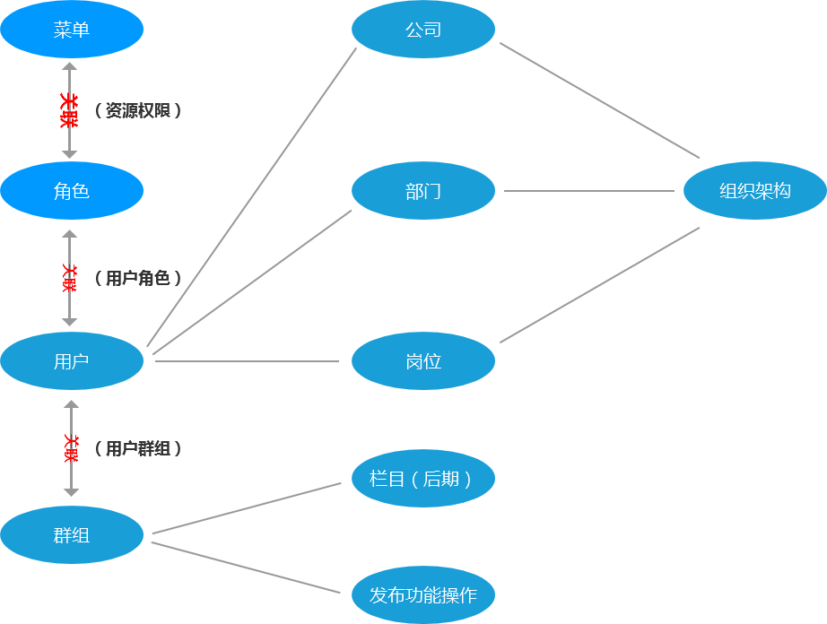

TABLE：T_MENU(菜单表)

|  |  |  |  |  |  |
| --- | --- | --- | --- | --- | --- |
| 字段名 | 数据类型 | 长度 | 主键 | 非空 | 描述 |
| M_ID | varchar | 32 | 是 | 否 | 主键ID |
| M_NAME | varchar | 255 |  | 否 | 名称 |
| M_PARENT_ID | varchar | 32 |  | 否 | 父类ID |
| M_FLAG | int | 2 |  | 否 | 业务标识 |
| M_URL | varchar | 255 |  | 否 | 参数入口（路径请求） |
| M_SORT | int | 2 |  | 否 | 序号(父类排序) |
| M_ORDER | int | 2 |  | 否 | 二级菜单排序（自增） |

TABLE：T_ROLE(角色表)

|  |  |  |  |  |  |
| --- | --- | --- | --- | --- | --- |
| 字段名 | 数据类型 | 长度 | 主键 | 非空 | 描述 |
| R_ID | varchar | 32 | 是 | 否 | 主键ID |
| R_SN | varchar | 32 |  | 否 | 编码（唯一） |
| R_NAME | varchar | 32 |  | 否 | 角色名称 |
| R_LEAVEL | char | 1 |  | 否 | 角色等级 |

TABLE：T_USER(用户表)

|  |  |  |  |  |  |
| --- | --- | --- | --- | --- | --- |
| 字段名 | 数据类型 | 长度 | 主键 | 非空 | 描述 |
| U_ID | varchar | 32 | 是 | 否 | 主键ID |
| U_NAME | varchar | 32 |  | 否 | 用户姓名 |
| R_LOGIN_NAME | varchar | 32 |  | 否 | 登录名 |
| R_PASSWORD | varchar | 50 |  | 否 | 密码 |
| U_SN | varchar |  |  | 否 | 角色编码 |
| U_COMPANY_ID | varchar |  |  | 否 | 公司ID |
| U_DEPARTMENT_ID | varchar |  |  | 否 | 部门ID |
| U_POST_ID | varchar |  |  | 否 | 岗位ID |
| U_GROUP_ID | varchar |  |  |  | 群组ID |
| U_CREATED_BY | varchar |  |  | 否 | 创建者 |
| U_CREATED_TIME | timestamp |  |  | 否 | 创建时间 |
| U_MODIFY_BY | varchar |  |  | 否 | 修改者 |
| U_MODIFY_TIME | timestamp |  |  | 否 | 修改时间 |
| U_IS_REMOVE | char |  |  | 否 | 逻辑删除（默认0） |

TABLE：T_GROUP(用户组表)

|  |  |  |  |  |  |
| --- | --- | --- | --- | --- | --- |
| 字段名 | 数据类型 | 长度 | 主键 | 非空 | 描述 |
| G_ID | varchar | 32 | 是 | 否 | 主键ID |
| G_NAME | varchar | 32 |  | 否 | 群组名称 |
| G_LEAVEL | char | 1 |  | 否 | 群组等级 |
| G_IS_REMOVE | char | 1 |  | 否 | 逻辑删除（默认0） |

TABLE：T_COMPANY(公司表)

|  |  |  |  |  |  |
| --- | --- | --- | --- | --- | --- |
| 字段名 | 数据类型 | 长度 | 主键 | 非空 | 描述 |
| C_ID | varchar | 32 | 是 | 否 | 主键ID |
| C_NAME | varchar | 32 |  | 否 | 公司名称 |
| C_PARENT_ID | varchar | 32 |  | 否 | 父类ID |
| C_ADDRESS | varchar | 255 |  | 否 | 公司地址 |
| C_CREATED_BY | varchar | 32 |  |  | 创建者 |
| C_CREATED_TIME | timestamp | 32 |  |  | 创建时间 |
| C_MODIFY_BY | varchar | 32 |  |  | 修改者 |
| C_MODIFY_BY | timestamp | 32 |  |  | 修改时间 |

TABLE：T_DEPARTMENT (岗位表)

|  |  |  |  |  |  |
| --- | --- | --- | --- | --- | --- |
| 字段名 | 数据类型 | 长度 | 主键 | 非空 | 描述 |
| D_ID | varchar | 32 | 是 | 否 | 主键ID |
| D_NAME | varchar | 32 |  | 否 | 部门名称 |
| D_COMPANY_ID | varchar | 32 |  | 否 | 所属公司ID |
| D_CREATED_BY | varchar | 32 |  |  | 创建者 |
| D_CREATED_TIME | timestamp | 32 |  |  | 创建时间 |
| D_MODIFY_BY | varchar | 32 |  |  | 修改者 |
| D_MODIFY_BY | timestamp | 32 |  |  | 修改时间 |

TABLE：T_POST (岗位表)

|  |  |  |  |  |  |
| --- | --- | --- | --- | --- | --- |
| 字段名 | 数据类型 | 长度 | 主键 | 非空 | 描述 |
| P_ID | varchar | 32 | 是 | 否 | 主键ID |
| P_NAME | varchar | 32 |  | 否 | 部门名称 |
| P_COMPANY_ID | varchar | 32 |  | 否 | 所属公司ID |
| P_DEPARTMENT_ID | varchar | 32 |  | 否 | 所属部门ID |
| P_PARENT_ID | varchar | 32 |  | 否 | 父类ID |
| P_CREATED_BY | varchar | 32 |  | 否 | 创建者 |
| P_CREATED_TIME | timestamp | 32 |  | 否 | 创建时间 |
| P_MODIFY_BY | varchar | 32 |  | 否 | 修改者 |
| P_MODIFY_BY | timestamp | 32 |  | 否 | 修改时间 |

TABLE：T_USER_ROLE (用户角色表)

|  |  |  |  |  |  |
| --- | --- | --- | --- | --- | --- |
| 字段名 | 数据类型 | 长度 | 主键 | 非空 | 描述 |
| USER_ID | varchar | 32 |  | 否 | 用户ID |
| ROLE_ID | varchar | 32 |  | 否 | 角色ID |

TABLE：T_ROLE_MENU (权限资源表)

|  |  |  |  |  |  |
| --- | --- | --- | --- | --- | --- |
| 字段名 | 数据类型 | 长度 | 主键 | 非空 | 描述 |
| ROLE_ID | varchar | 32 |  | 否 | 角色ID |
| MENU_ID | varchar | 32 |  | 否 | 菜单ID |

TABLE：T_USER_GROUP (用户群组表)

|  |  |  |  |  |  |
| --- | --- | --- | --- | --- | --- |
| 字段名 | 数据类型 | 长度 | 主键 | 非空 | 描述 |
| USER_ID | varchar | 32 |  | 否 | 用户ID |
| GROUP_ID | varchar | 32 |  | 否 | 群组ID |